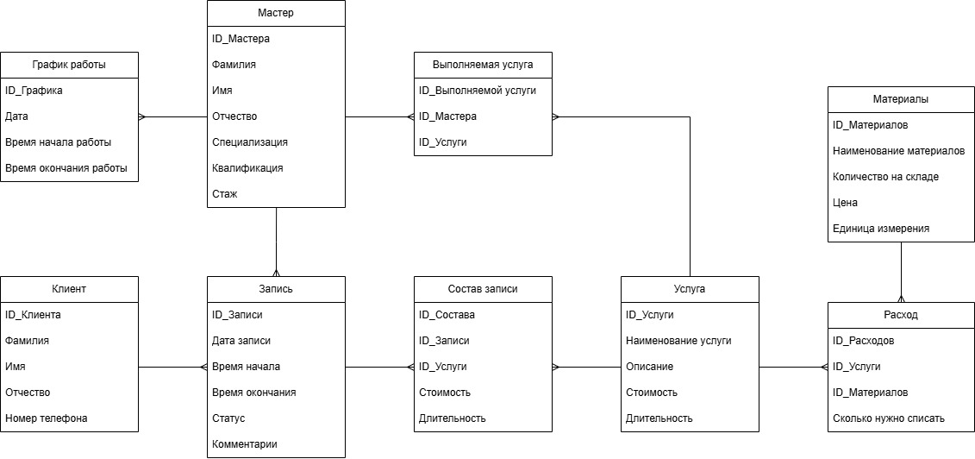
КП Т.394001.401 ГЧ
Инв.№подл.

Подп. и дата
Взам.инв.№
Инв.№дубл.
Подп. и дата

Изм.
Разраб.
Провер.
Реценз.
Т.контр.
Н.контр.
Утверд.
Лист
№ докум.
Подпись
Дата
Авдеева А.А.
Кривошеина А.В.

КП Т.394001.401 ГЧ
Лит.
Масса
Масштаб
Лист 2
Листов 3
Разработка веб-приложения для онлайн-записи и управления клиентами в парикмахерской
Диаграмма «Сущность-связь»
КБП
У

